LAPORAN TUGAS BESAR

MERANCANG DATABASE DENGAN MENGGUNAKAN BAHASA PEMROGRAMAN SQL



Dosen Pengampu:

Syafrial Fachri Pane, ST., MTI., EBDP.

Disusun oleh:

Esadhira Giovany Syuhada

1194044

Program Studi:

D4 Teknik Informatika

Program Sarjana Terapan Teknik Informatika

Politeknik Pos Indonesia

2019/2020

Langkah pertama untuk merancang database yaitu buka cmd,lalu buka menuju directory tempat dimana mysql terinstall dengan cara mengetik command “*cd xampp\mysql\bin”* Lalu enter

Lalu login sebagai user root dengan cara mengetikkan ”*mysql –u root*”

Pertama yang dilakukan adalah membuat databasenya dahulu seperti contoh saya dengan mengetikkan “create database tbdatabase” lalu untuk menggunakan database yg kita buat tadi kita gunakan command “use tbdatabase”

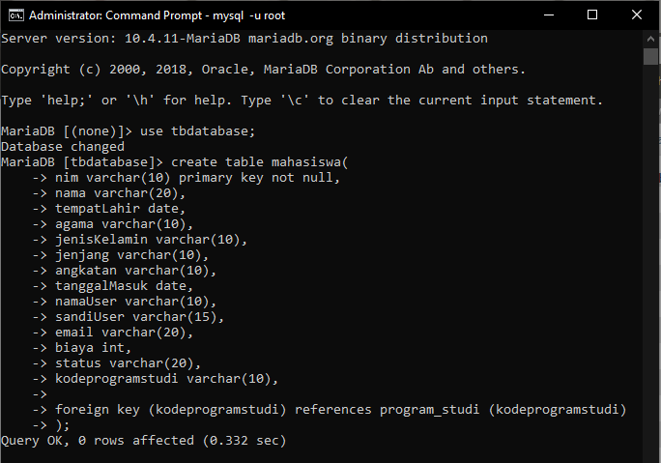

Gambar diatas juga memperlihatkan saat pembuatan table mahasiswa.

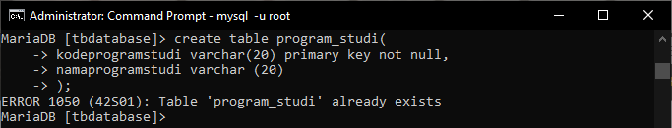

Pembuatan tabel program studi

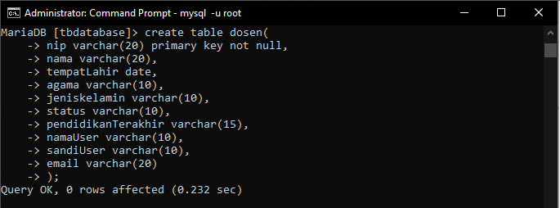

Pembuatan tabel dosen

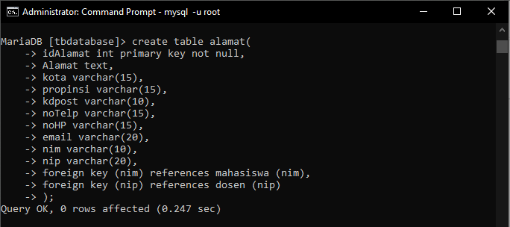

Pembuatan tabel alamat

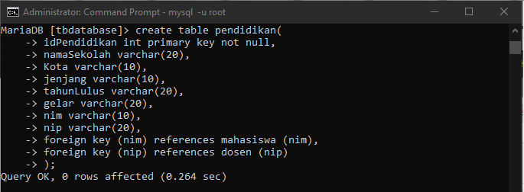

Pembuatan tabel pendidikan

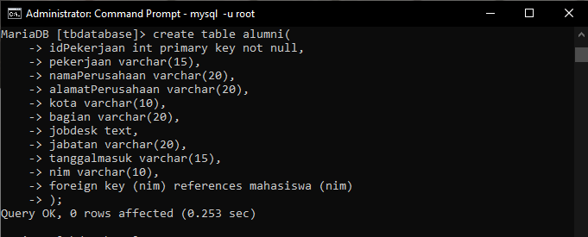

Pembuatan tabel alumni

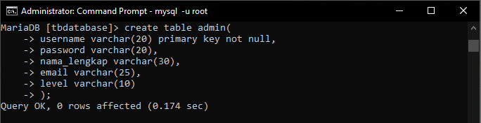

Pembuatan tabel admin

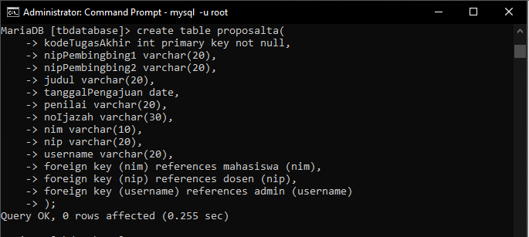

Pembuatan tabel proposalta

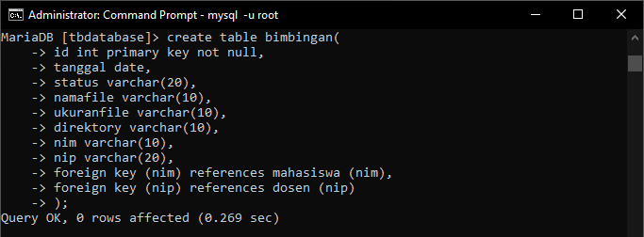

Pembuatan tabel bimbingan

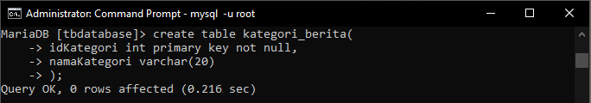

Pembuatan tabel kategori berita

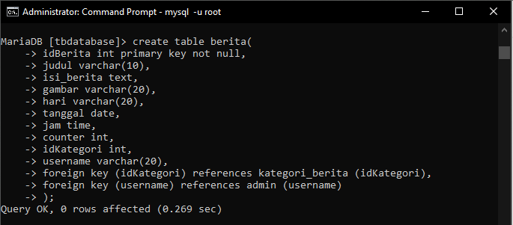

Pembuatan tabel berita

Setelah kita buat semua tabel dan relasinya, kita lihat semua tabel kita dengan command “*show tables;”*

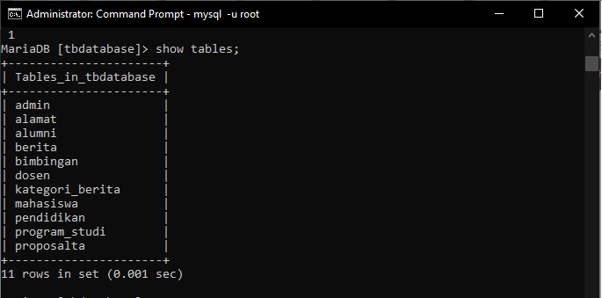

Ini adalah hasil semua tabel yang dibuat di dalam database tbdatabase tadi.

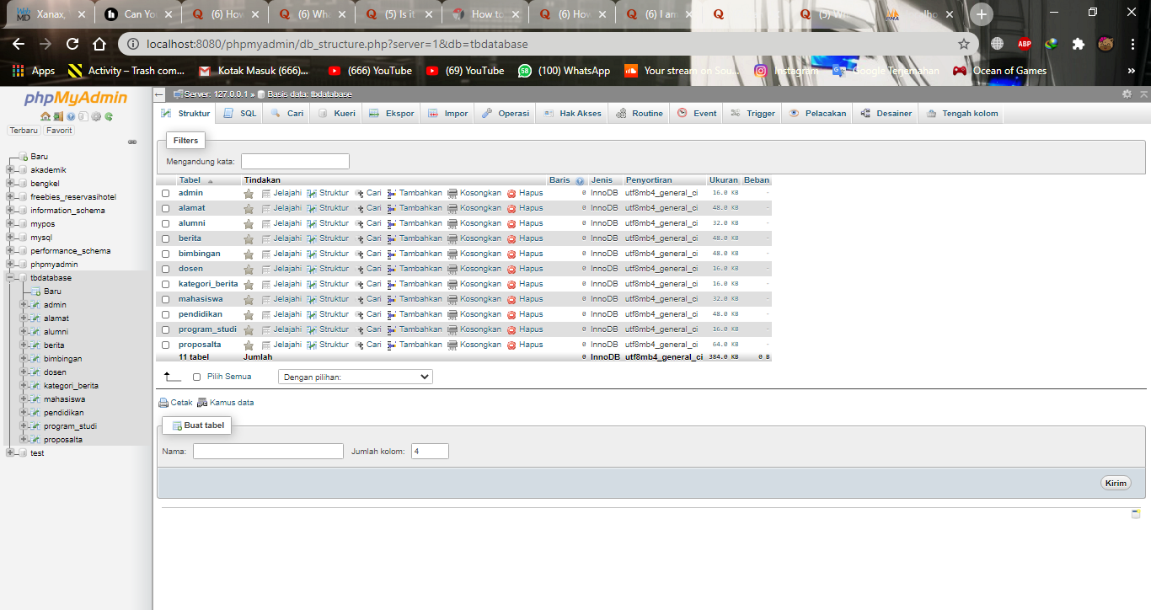

Ini merupakan hasil di phpmyadmin setelah kita buat melalui cmd tadi

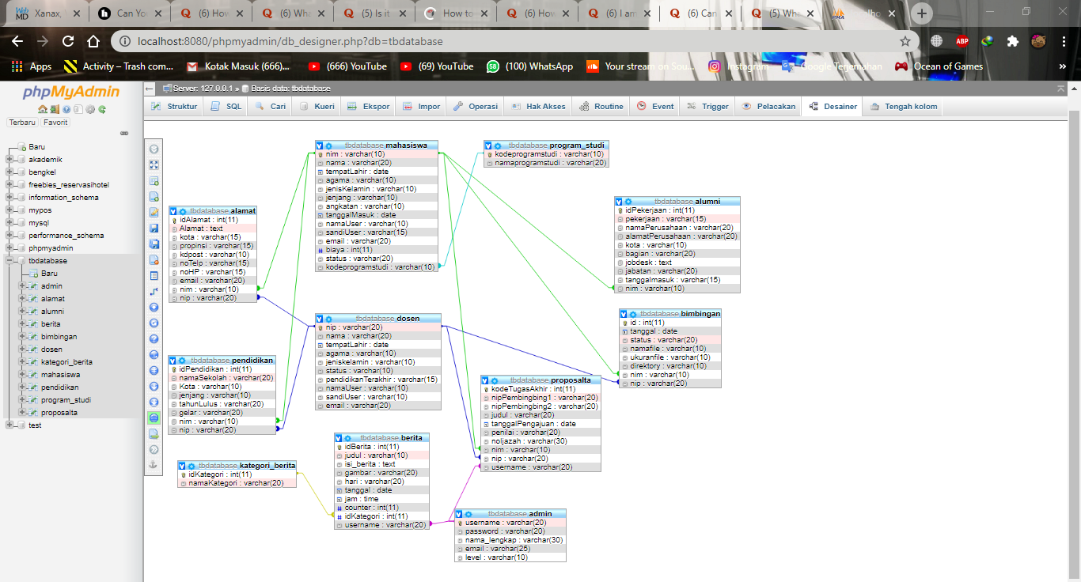

Ini merupakan gambar tabel sesuai dengan relasi yg telah kita buat